Asesoría normativa para la elaboración de reglamento interno
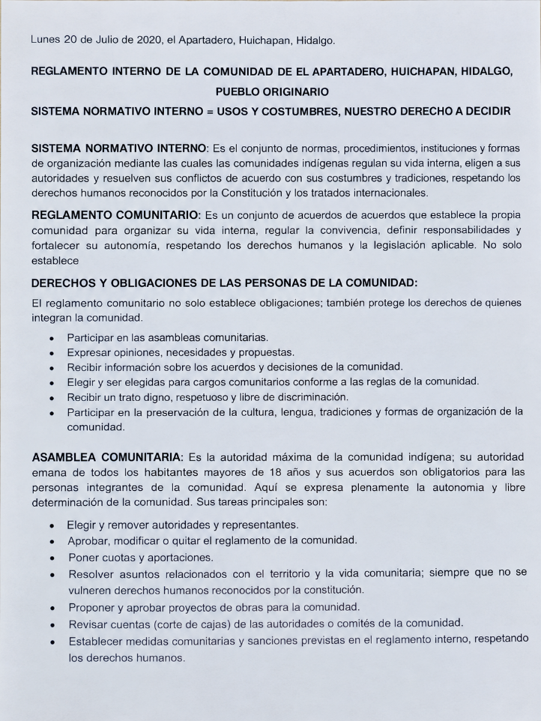
Se brindaron cuatro asesorías especializadas para la elaboración de Sistemas Normativos Internos en las comunidades de Maney, Apartadero, Zothé y Tlaxcalilla, con el propósito de fortalecer su organización comunitaria y garantizar el ejercicio pleno de sus derechos colectivos. Actualmente, se encuentran en revisión.
